SPRAWOZDANIE Z II CZĘŚCI INNOWACJI :
„Mali Badacze – przez doświadczenie do zrozumienia”
Woda (kolor niebieski)
Na podstawie wielu własnych doświadczeń dzieci odkryły wodę jako ważny żywioł przyrody. Badali ją badać wszystkim zmysłami, obserwowali w środku,
na zewnątrz w terenie, poznawali zwierzęta i rośliny, które żyją w wodzie. Bawiąc się i eksperymentując z tym żywiołem, poznali jego właściwości.

Podczas zajęć dzieci szukały odpowiedzi na pytanie:

19-11-2014
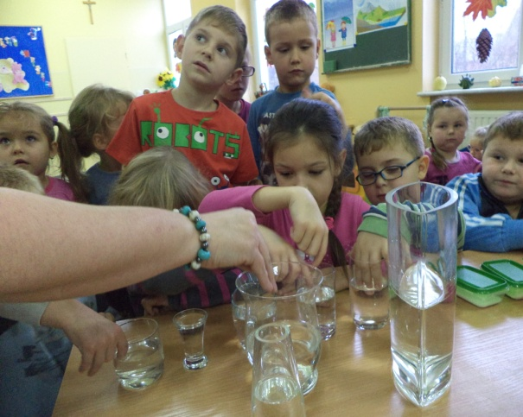 Jakie właściwości ma woda?

17-12-2014
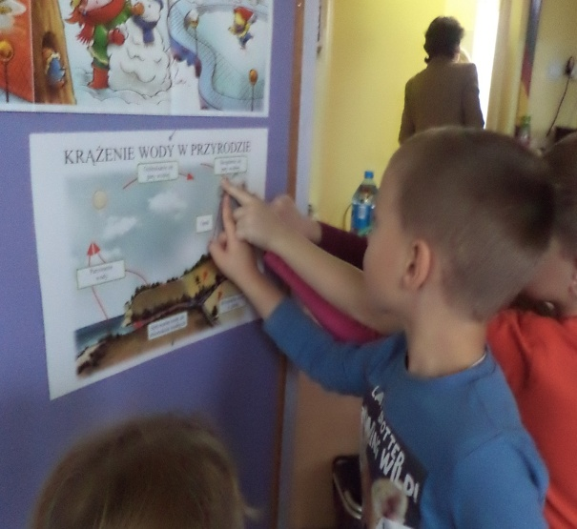 Skąd się bierze deszcz?

14-01-2015
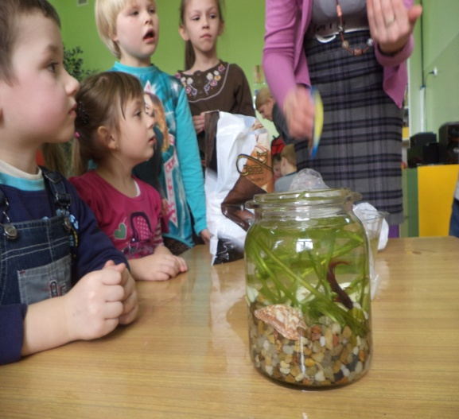 Jakie zwierzęta i organizmy żyją w wodzie?

4-02-2015
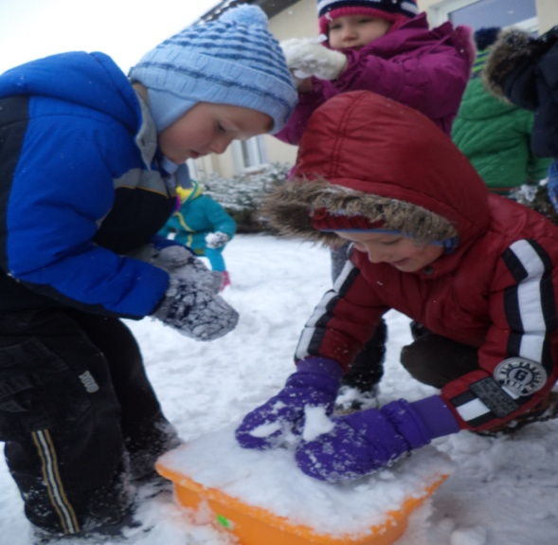Czy lód i śnieg też są z wody ?

